Федеральное агентство связи

Ордена трудового Красного Знамени федеральное государственное бюджетное

образовательное учреждение высшего образования

«Московский технический университет связи и информатики»

Кафедра Математической кибернетики и информационных технологий

Отчет по лабораторной работе № 1

по дисциплине «Введение в профессию»

“Простейшие вычисления в MatLab ”

Выполнил: студент группы БВТ1905

Ширшин Денис Игоревич

Проверил: _________________

Москва, 2019

**Цель занятия:** изучение интерфейса пользователя системы MatLab и основ работы с системой в режиме прямых вычислений.

**Индивидуальное задание:**

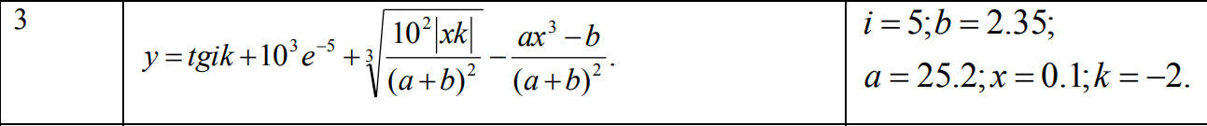

**Скриншоты:**

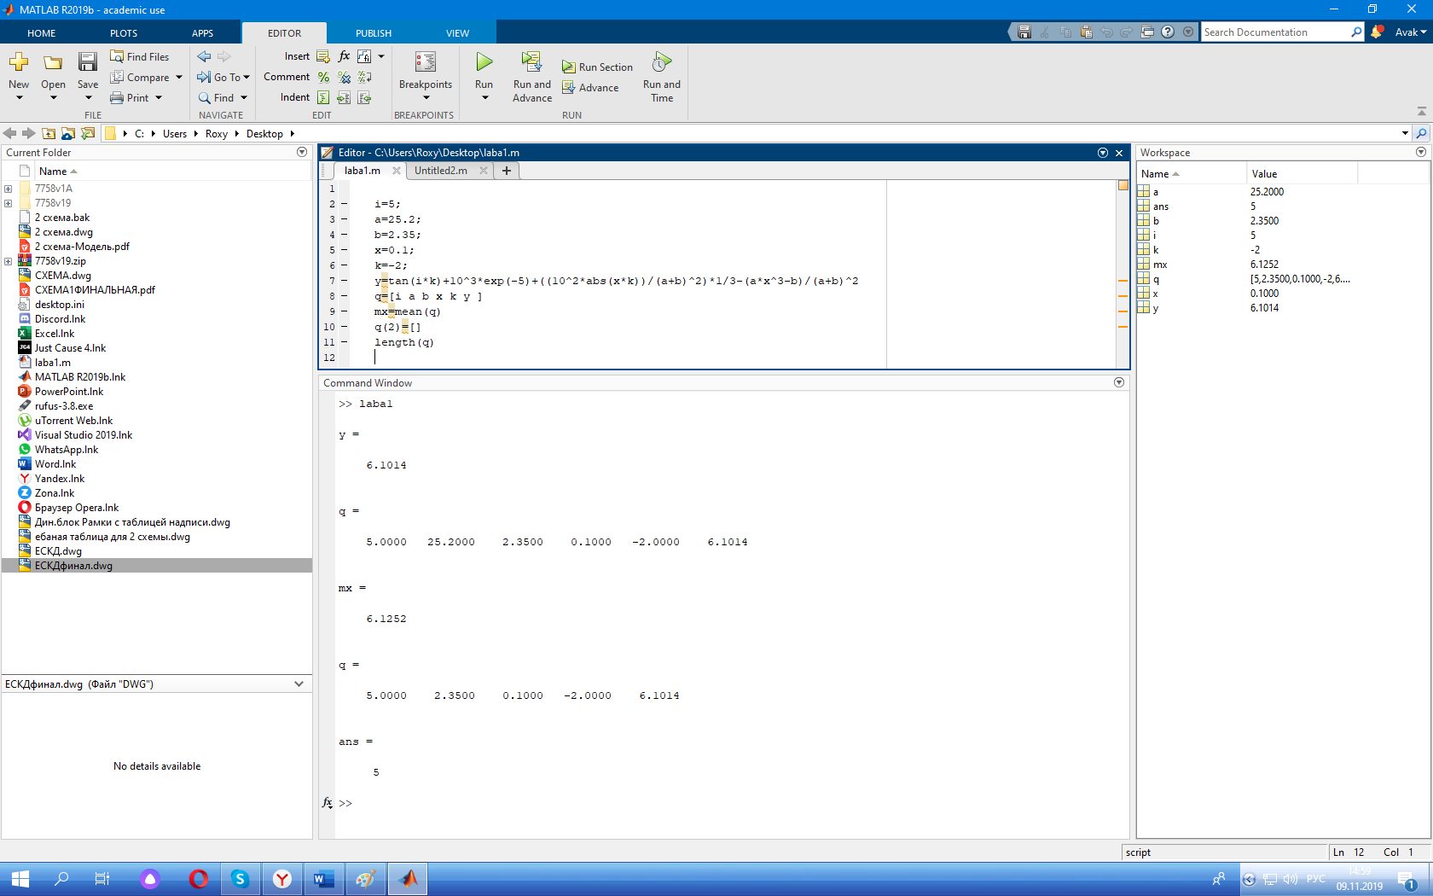

**Исходный код программы:**

i=5;

a=25.2;

b=2.35;

x=0.1;

k=-2;

y=tan(i*k)+10^3*exp(-5)+((10^2*abs(x*k))/(a+b)^2)*1/3-(a*x^3-b)/(a+b)^2

q=[i a b x k y ]

mx=mean(q)

q(2)=[]

length(q)

**Заключение:** выполнив эту работу я изучил интерфейс системы MatLab и основы работы с системой в режиме прямых вычислений.